

1996, proposto

CSS1, CSS2, CSS3

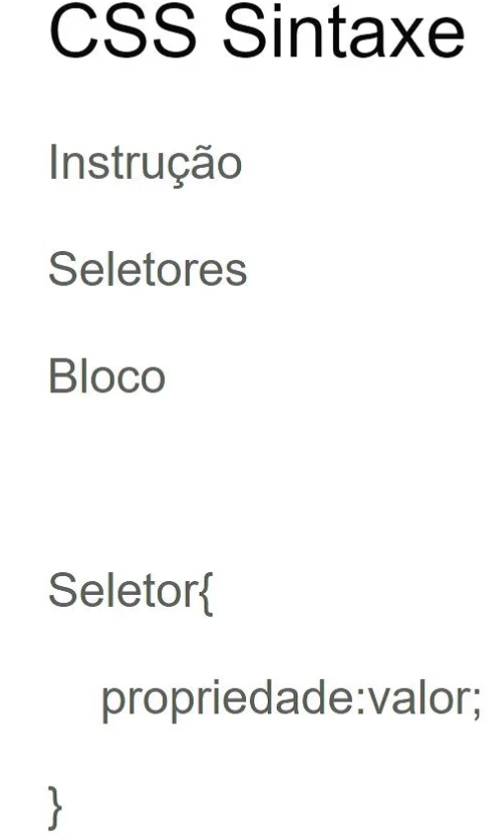

Se for colocar a tag STYLE no html, coloque ela dentro da tag Head.

O CSS fica salvo em cache. Posso utilizar uma folha de estilo para várias páginas diferentes.

CSS INLINE = ele é definido no próprio HTML (bom em termos de renderização)

O CSS inline é aplicado quando você quer mudar somente um elemento.

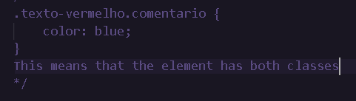

Primeiramente é aplicada a regra da Tag, se mais nenhuma é aplicada, ela se mantem. Depois aplicam a regra das classes, depois é aplicada a regra do Id.

1 regra: arquivo externos

2 regra: regras da tag STYLE

3 regra: regra dos inline no elemento

Rgba, hex,

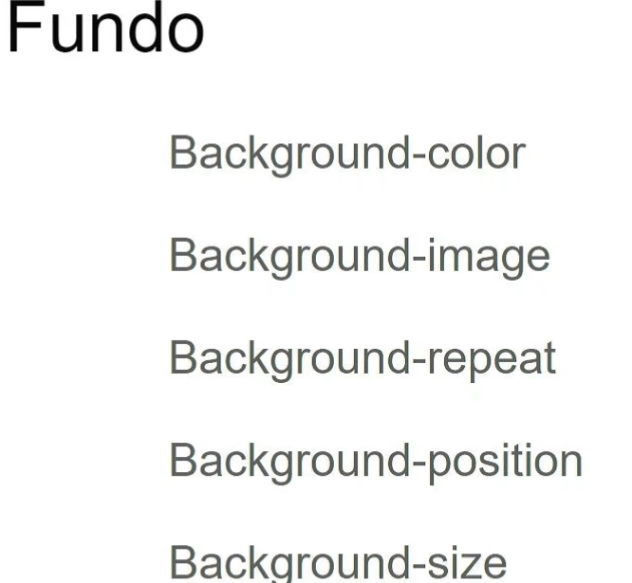

Repeat = vai repetir ou não | position = posicionando a imagem de fundo | size = tamanho do fundo.

Background-color = estará sempre atrás

Background-size > contain (pega o menor lado e contem o tamanho da imagem no outro lado), cover (pega o maior lado da aresta e aplica em tudo)

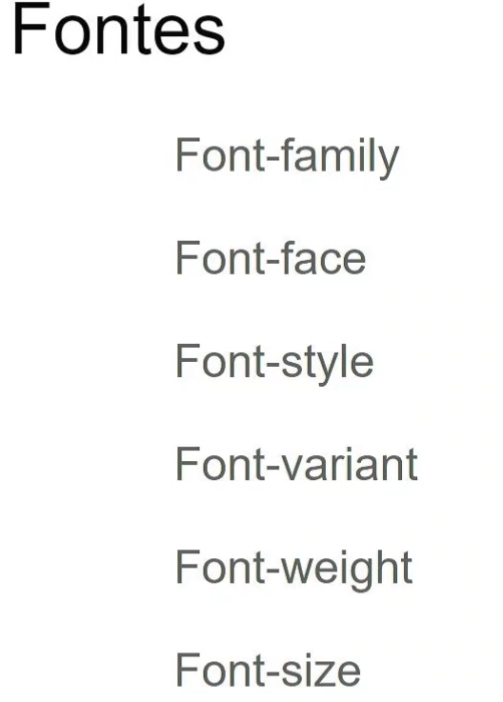Relativo aos caracteres

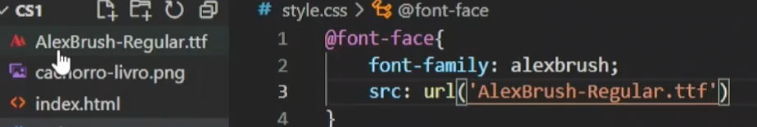main {font-family: ‘alexbrush’;}

Font-style : italic, normal, oblique

Font-weight : 100,200,300, bold, bolder, inherit, lighter, unset (**GROSSURA DA FONTE**)

Font-variant: all-small-caps / small-caps (maiúscula não muda)

Font-size : se usa o **REM** para colocar o tamanho das fontes (responsividade)

Text-indent : 2rem

Text-Align : center, left, right, USAR O start , **NÃO usar o Justify**

Text-Decoration : underline(sublinhado), line-trought (riscado), overline (linha acima)

Letter-spacing: 1rem (espaço entre caracteres)

Text-transform = uppercase. Lowercase,capitalize (letras iniciam com maiúsculas)

A = links (a:active > o que acontece quando eu clico | a: visited)

: hover